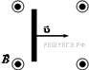
1. Задание 31 № 2989 Горизонтальный проводник длиной 1 м движется равноускоренно в вертикальном однородном магнитном поле, индукция которого равна 0,5 Тл. Скорость проводника горизонтальна и перпендикулярна проводнику (см. рисунок). При начальной скорости проводника, равной нулю, проводник переместился на 1 м. ЭДС индукции на концах проводника в конце перемещения равна 2 В. Каково ускорение проводника?
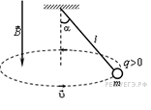
8. Задание 31 № 3081В однородном магнитном поле с индукцией 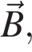 направленной вертикально вниз, равномерно вращается в горизонтальной плоскости против часовой стрелки положительно заряженный шарик массой подвешенный на нити длиной (конический маятник). Угол отклонения нити от вертикали равен α, скорость движения шарика равна Найдите заряд шарика.
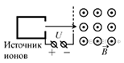
11. Задание 31 № 4616 Ион ускоряется в электрическом поле с разностью потенциалов  и попадает в однородное магнитное поле перпендикулярно к вектору его индукции (см. рисунок). Отношение массы иона к его электрическому заряду 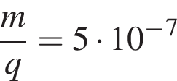 кг/Кл. Определите радиус траектории движения иона в магнитном поле, если 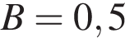 Тл. Кинетической энергией иона при его вылете из источника пренебрегите.
4. Задание 31 № 3008 В однородном магнитном поле, индукция которого 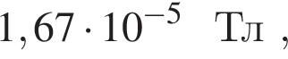 протон движется перпендикулярно вектору магнитной индукции В по окружности радиусом 5 м. Определите скорость протона.
17. Задание 31 № 7130 Плоская горизонтальная фигура площадью 0,1 м², ограниченная проводящим контуром, имеющим сопротивление 5 Ом, находится в однородном магнитном поле. Проекция вектора магнитной индукции на вертикальную ось О_{z} медленно и равномерно возрастает от некоторого начального значения B_{1z} до конечного значения B_{2z} = 4,7 Тл. За это время по контуру протекает заряд Δq = 0,08 Кл. Найдите B_{1z}.
18. Задание 31 № 9074 Математический маятник, грузик которого имеет массу m = 8 г, совершает малые колебания в поле силы тяжести с периодом T₁ = 0,7 с. Грузик зарядили и включили направленное вниз однородное вертикальное электрическое поле, модуль напряжённости которого равен E = 3 кВ/м. В результате этого период колебаний маятника стал равным T₂ = 0,5 с. Найдите заряд q грузика.

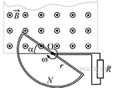
14. Задание 31 № 5984 В зазоре между полюсами электромагнита вращается с угловой скоростью ω = 100 с^{–1} проволочная рамка в форме полуокружности радиусом r = 5 см, содержащая N = 20 витков провода. Ось вращения рамки проходит вдоль оси О рамки и находится вблизи края области с постоянным однородным магнитным полем с индукцией В = 1 Тл (см. рисунок), линии которого перпендикулярны плоскости рамки. Концы обмотки рамки замкнуты через скользящие контакты на резистор с сопротивлением R = 25 Ом. Пренебрегая сопротивлением рамки, найдите тепловую мощность, выделяющуюся в резисторе.
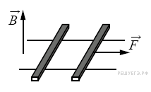
20. Задание 31 № 9330 По горизонтально расположенным шероховатым рельсам с пренебрежимо малым сопротивлением могут скользить два одинаковых стержня массой  и сопротивлением  каждый. Расстояние между рельсами 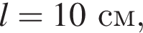а коэффициент трения между стержнями и рельсами 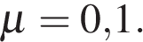Рельсы со стержнями находятся в однородном вертикальном магнитном поле с индукцией  (см. рисунок). Под действием горизонтальной силы, действующей на первый стержень вдоль рельс, оба стержня движутся поступательно равномерно с разными скоростями. Какова скорость движения первого стержня относительно второго? Самоиндукцией контура пренебречь.

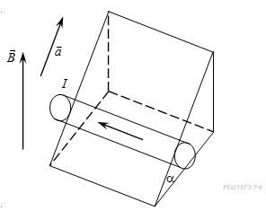
21. Задание 31 № 9977Стержень с током силой I = 4 А, находящийся в однородном магнитном поле с индукцией B = 0,2 Тл, движется с ускорением a = 1,9 м/с² вверх по наклонной плоскости, образующей угол α = 30° с горизонтом (см. рисунок). Найдите отношение массы стержня к его длине. Трением пренебречь.
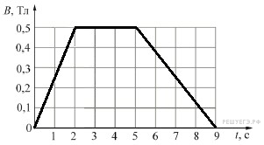
22. Задание 31 № 10441 На рисунке приведён график зависимости модуля индукции B магнитного поля от времени t. В это поле перпендикулярно линиям магнитной индукции помещён проводящий прямоугольный контур сопротивлением R = 50 мОм. Найдите площадь контура, если за все время в контуре выделилось 1,5 мДж теплоты.
25. Задание 31 № 11005 В постоянном однородном магнитном поле с индукцией B = 0,15 Тл находится прямоугольная проволочная рамка, сделанная из проволоки длиной 16 см, по которой пропускают ток силой I = 0,5 А. Какое максимальное значение может иметь действующий на эту рамку момент сил Ампера?

